ПМР ПМР
Министерул Мiнiстерство
дезволтэрий економиче економiчного розвитку
Ынтреприндеря Унитарэ де Стат Державне унітарне підприємство
«УХЕ дин Дубэсарь» «Дубосарська ГЕС»
ПМР
Министерство экономического развития
Государственное унитарное предприятие
«Дубоссарская ГЭС»
4500, г. Дубоссары, ул. Набережная 34, тел. (0373215) 3-52-27, 2-44-91, 3-33-67,
gupdges@gmail.com. Р/с 2211410000000020, КУБ 41, кор. счет 20210000094, в Дубоссарском филиале № 2825 ЗАО "Приднестровский Сбербанк", фискальный код 0700041667

От _________№_____________
на № _______от_____________

ЗАПРОС ЦЕНОВОЙ ИНФОРМАЦИИ НА ПОСТАВКУ ПРОДУКЦИИ

В соответствии с нормами ч. 4 ст. 16 Закона Приднестровской Молдавской Республики от 08.11.2018г. №318-З-VI "О закупках в Приднестровской Молдавской Республике" и в целях изучения рынка товаров и цен на соответствующий товар, приглашает всех заинтересованных лиц предоставить ценовую информацию о стоимости поставки, исходя из нижеуказанных данных:
- Предмет закупки: детали гидроагрегата.
№  п/п | Наименование товаров | Описание товаров/работ (услуг) | Ед. изм. | Кол-во
1 | 2 | 3 | 4 | 5
 |  | Лот №1 Кольца втулки подпятника
1. | Кольцо втулки подпятника верхнее (бронзовое) | Марка бронзы БрА9Ж-4Л ГОСТ 493-79, наружный диаметр 612мм, внутренний диаметр -484мм, высота 112мм.  Продукция должна соответствовать требованиям конструкторской документации и параметрам согласно чертежу 03.03.53. (Приложение №1). Качество литья должно соответствовать указанным квалитетам шероховатости после окончательной шлифовки, указанных в чертеже 03.03.53. Изделия должны быть изготовлены из бронзы, полученной путем центробежного литья, что должно подтверждаться документально. (Приложение №1) | шт. | 1
2. | Кольцо втулки подпятника (нижнее)  (бронзовое) | Марка бронзы БрА9Ж-4Л ГОСТ 493-79, наружный диаметр 612мм, внутренний диаметр -490мм, высота 150мм.  Продукция должна соответствовать требованиям конструкторской документации и параметрам согласно чертежу 03.03.53. (Приложение №1). Качество литья должно соответствовать указанным квалитетам шероховатости после окончательной шлифовки, указанных в чертеже 03.03.53. Изделия должны быть изготовлены из бронзы, полученной путем центробежного литья, что должно подтверждаться документально. (Приложение №1) | шт | 1
 |  | Лот №3 Пружина сухариков лабиринтного уплотнения
 | Пружина сухариков лабиринтного уплотнения | Нержавеющая сталь 12х18Н10Т,  диаметр проволоки - 1,4 мм,  длина 2350мм  Приложение №3 | шт. | 4
- Перечень сведений, необходимых для определения идентичности или однородности товара приведен в графе 3 таблицы «Описание товаров (работ/услуг). Товар должен быть новым, не бывшим в эксплуатации, при этом товар должен быть изготовлен не ранее 2023г.
- Основные условия исполнения контракта, заключаемого по результатам закупки:
3.1. Предмет контракта: поставка товара.
3.2. Цена контракта - является твердой, определяется на весь срок исполнения контракта и может изменяться только в случаях, порядке и на условиях, предусмотренных Законом о закупках.
3.3. Срок поставки в течение - 90 (девяносто) рабочих дней с момента вступления контракта в силу, с правом досрочной поставки.
3.3. Условия о порядке и сроках оплаты товара: Расчеты по настоящему Контракту производятся путем перечисления денежных средств на расчетный счет Поставщика в следующем порядке:
- оплата производится в течение 15 (пятнадцати) банковских дней с момента фактической поставки всего объема Товара на условиях настоящего Контракта.
3.4. Условия о порядке приемки заказчиком товара – приемка товара осуществляется на складе Заказчика по адресу: г. Дубоссары, ул. Набережная 34, склад ГУП «Дубоссарская ГЭС», путем подписания приемо-сдаточных документов,
3.5. Условия об оценке поставляемого товара, выполняемой работы, оказываемой услуги на соответствие требованиям, установленным законодательством Приднестровской Молдавской Республики – в соответствии с действующим законодательством.
- Перечень отчетных документов, которые оформляются Поставщиком и представляются Заказчику для приемки поставленного товара:
Поставщик передает Заказчику вместе с товаром следующие документы на поставляемый товар:
- Товарно-транспортная накладная;
- Сертификат на материал, используемый при изготовлении товара;
- Паспорт/сертификат качества или иные документы, предусмотренные в стране производителя;
- Порядок и сроки осуществления Заказчиком или приемочной комиссией (в случае если Заказчиком было принято решение о ее создании) для приемки поставляемого товара, в том числе на соответствие товара требованиям, установленным контрактом, включая требования в отношении количества, качества и комплектности, и другим условиям контракта, а также порядок и сроки оформления результатов приемки и отчетных документов, подтверждающих приемку товара, или мотивированного отказа в их приемке - предусмотрено условиями контракта.
- Порядок возмещения Поставщиком убытков, причиненных вследствие ненадлежащего исполнения обязательств по контракту – в судебном порядке с обязательным соблюдением досудебного урегулирования споров.
- Права и обязанности Поставщика, включающие:
7.1. право требовать своевременной оплаты на условиях, предусмотренных контрактом, надлежащим образом поставленного и принятого заказчиком товара.
7.2. обязанность по поставке товара, на условиях, предусмотренных контрактом, в том числе по обеспечению с учетом специфики поставляемого товара его соответствия обязательным требованиям, установленным Заказчиком;
7.3. обязанность по обеспечению устранения за свой счет недостатков и дефектов, выявленных при приемке поставленного товара, в течение гарантийного срока.
7.4. обязанность по соответствию в течение всего срока действия контракта требованиям, установленным в соответствии с законодательством Приднестровской Молдавской Республики в отношении лиц, осуществляющих деятельность в установленных сферах;
- Срок действия контракта – до 31.12.2023г.
- Сроки предоставления ценовой информации до 17-00 часов 16 октября 2023г. на электронный адрес: gupdges@gmail.com., omtsdges@gmail.com
- Планируемый период проведения закупки – I квартал 2024г.
- Проведение данной процедуры сбора информации не влечет за собой возникновение каких-либо обязательств заказчика.
- Убедительная просьба при предоставлении предложений в обязательном порядке указывать:
- Ссылку на данный запрос;
- Реквизиты вашего документа (дата и №);
- Цену товара за единицу;
- Общую сумму контракта на условиях, указанных в данном запросе;
- Срок поставки (в днях с момента вступления в силу контракта);
- Период действия цены.
- Контактное лицо: Язловицкий Александр Борисович, тел. +(777) 50-731;
e-mail: omtsdges@gmail.com
Благодарим Вас за понимание и надеемся на плодотворное сотрудничество.

Начальник ОМТС и ХО
ГУП «Дубоссарская ГЭС» А. Б. Язловицкий

Котленко Р.Ф.+ 373 (777) 8-13-06

Приложение №1
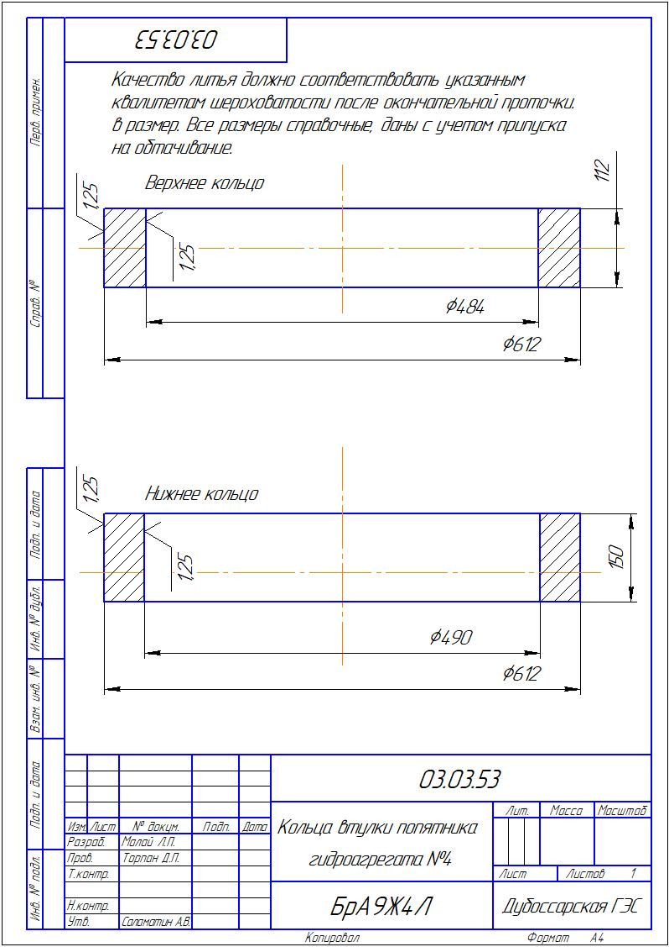
Приложение №2
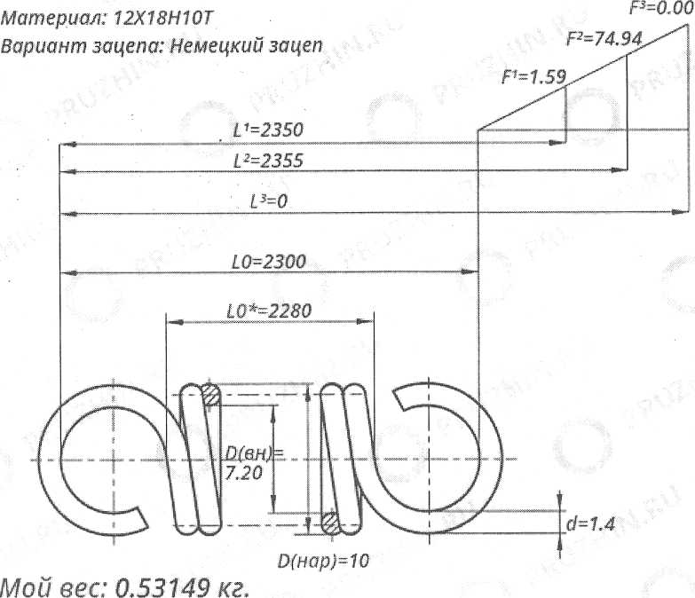

Диаметр средний (D cp.) | 8.60 мм
Диаметр внутренний (D вн.) | 7.20 мм
Внутренняя длина зацепа, Ø | 7.20 мм
Количество рабочих витков (n) | 1627.57 шт.
Количество витков полное (n1) | 1629.57 шт.
Предварительная нагрузка (F¹) | 1.59H
Рабочая нагрузка (F²) | 74,94Н
Рабочая нагрузка (F³) | 0,00Н
Жесткость пружины (с) | 0,03Н/мм
Шаг (t) | 1.4мм
Развертка пружины | 44004,95мм
Масса пружины (m1) | 0.53149кг

